МИНИСТЕРСТВО СЕЛЬСКОГО ХОЗЯЙСТВА
РОССИЙСКОЙ ФЕДЕРАЦИИ

ДЕПАРТАМЕНТ НАУЧНО-ТЕХНОЛОГИЧЕСКОЙ
ПОЛИТИКИ И ОБРАЗОВАНИЯ

ФГБУ «ПОДОЛЬСКАЯ ГОСУДАРСТВЕННАЯ ЗОНАЛЬНАЯ
МАШИНОИСПЫТАТЕЛЬНАЯ СТАНЦИЯ»

ОТЧЕТ № 09-03-14 (2010033)

от 17 июля 2014 года

выполнения информационной услуги
по результатам периодических испытаний
смесителя-раздатчика кормов
СРК-6В «Хозяин»

Климовск 2014 г.
С О Д Е Р Ж А Н И Е

 |  |  | Стр.
 | Введение |  | 3
1. | Назначение машины |  | 4
2. | Условия испытаний и режимы работы машины |  | 5
3. | Результаты испытаний |  | 7
 | 3.1. Показатели назначения |  | 7
 | 3.2. Перечень несоответствий машины требованиям НД |  | 9
4. | Заключение по результатам испытаний |  | 10
5. | Выводы |  | 11
 | Приложение А. Перечень отказов и повреждений машины  за период испытаний |  | 12

ВВЕДЕНИЕ

Наименование машины | Смеситель-раздатчик кормов
Марка машины | СРК-6В «Хозяин»
Заводской номер машины | 6-13.30
Год изготовления | 2014 г.
Изготовитель | ООО «Интенсивные технологии»
Сведения о сертификации | Нет данных
Период проведения испытаний | С 03.03.14г. по 15.07.14г.
Место проведения испытаний | ЗАО «Титовка», Почепский р-он,  Брянская обл.

Испытания проведены на соответствие машины требованиям
ТУ 4741-04-72858674-2014 утвержденных директором ООО «Интенсивные технологии» Петришенко Ю.М. по рабочей программе-методике, утвержденной директором
ФГБУ «Подольская МИС» Шилягиным Н.В.

1. НАЗНАЧЕНИЕ МАШИНЫ

Смеситель-раздатчик кормов СРК-6В предназначен для приготовления частичного доизмельчения, смешивания и раздачи кормовых смесей по заданной программе из различных компонентов (зеленая масса, силос, сенаж, рассыпное и прессованное сено, солома, комбикорма, корнеплоды в измельченном виде, брикетированные корма, твердые или жидкие кормовые добавки), с контролем массы кормовой смеси по индикации на цифровом табло.
Кормораздатчик агрегатируется с тракторами класса 1,4
Кормораздатчик СРК-6В (рис.1) состоит из тягового устройства, бункера, шнекового рабочего органа, весового механизма, механизма раздачи кормов, карданного вала, противоножа, гидросистемы, тормозной оси с колесами.

Принцип работы

Технологический процесс работы машины осуществляется следующим образом. Загружаемая сверху масса втягивается перемещивающим шнеком и частично измельчается с помощью установленных на шнеке ножей. Фуражная масса перемешивается от центра в верхней части шнека по коническим стенам смесительной камеры вниз, посредством чего она передвигается радиально на небольшое расстояние. Наиболее эффективное перемешивание осуществляется при заполнении бункера кормораздатчика до 90% его объема.

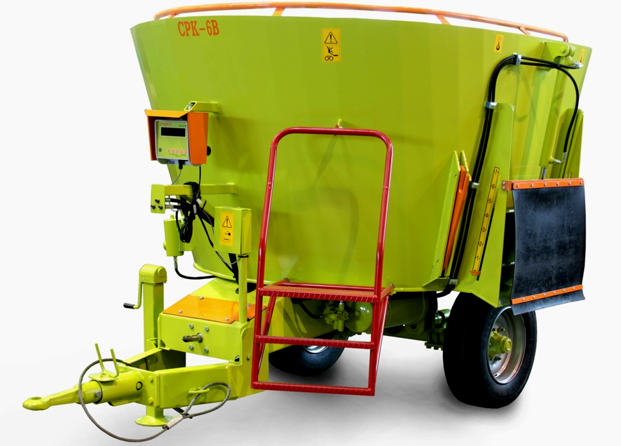

Рис.1. Смеситель-раздатчик кормов СРК-6В «Хозяин»

2.УСЛОВИЯ ИСПЫТАНИЙ И РЕЖИМЫ РАБОТЫ МАШИНЫ

Показатель | Значение показателя по:
Показатель | ТУ, НД | данным испытаний
1 | 2 | 3
Вид работы | Измельчение, смешивание и раздача кормосмеси
Марка машины | Смеситель-раздатчик кормов СРК-6В «Хозяин»
Характеристика животноводческого помещения:
вместимость, гол | Нет данных | 200
длина кормового прохода, м | То же | 65
ширина кормового прохода, м | -//- | 2,5
высота кормушки, мм | Не более 750 | 560
способ содержания | Нет данных | Привязное
Характеристика обслуживаемых животных:
вид | Нет данных | КРС
возраст | То же | Дойное стадо, молодняк КРС
количество голов | -//- | От 290 до 300
Характеристика раздаваемого корма:
вид | То же | Кормосмесь
насыпная плотность, кг/м³ | -//- | От 250,0 до 280,0
влажность, % | -//- | От 50,0 до 68,0
Соотношение компонентов, %: | Нет данных
силос | То же | 50,0
сенаж | -//- | От 31,7 до 42,2
помол зернофуража | Нет данных | От 2,0 до 13,5
солома овсяная | То же | От 5,0 до 6,0
минеральные добавки | -//- | 0,8
Характеристика грубых кормов:
вид | Сено,  солома | Предварительно измельченная солома
объемная масса, кг/м³ | Нет данных | От 33,0 до 40,0
влажность, % | То же | От 11,9до 16,0
температура, ^{о}С | -//- | От -6 до +18
Характеристика сочных кормов:
вид | Силос, сенаж, зеленая масса | Силос кукурузный
объемная масса, кг/м ³ | Нет данных | От 290,0 до 298,2
влажность, % | То же | От 75,5 до 79,0
температура, ^{о}С | -//- | От 11,0 до 26,0
Характеристика сочных кормов:
вид | Силос, сенаж, зеленая масса | Сенаж (разнотравье)

1 | 2 | 3
объемная масса, кг/м ³ | Нет данных | От 44,1 до 46,3
влажность, % | То же | От 10,5 до 27,0
температура, ^{о}С | -//- | От 10,5 до 27,0
Характеристика измельченного зернового корма:
вид | Комбикорм | Помол зернофуража
объемная масса, кг/м³ | Нет данных | 580
влажность, % | То же | От 15,0 до 15,4
Модуль помола | -//-
Микроклимат в помещении:
температура воздуха, ^{о}С | Нет данных | От +9 до 26
относительная влажность, % | То же | От 56 до 70
скорость движения воздуха, м/с | -//- | От 0 до 0,6
содержание вредных веществ в воздухе: | По НД для КРС
содержание углекислого газа, % | До 0,25 | От 0,03 до 0,06
содержание аммиака, мг/м³ | До 20 | До 10,0
содержание сероводорода, мг/м³ | До 20 | 0
Режимы работы:
скорость движения, км/ч:
рабочая при раздаче корма | Не более 5,0 | 1,94
транспортная с грузом | Не более 8,0 | 2,32
транспортная без груза | Не более 12,0 | 2,40

3.РЕЗУЛЬТАТЫ ИСПЫТАНИЙ
3.1.Показатели назначения

Показатель | Значение показателя по:
Показатель | ТУ, НД |  | данным испытаний
1 | 2 |  | 3
Техническая характеристика
Тип изделия |  | Полуприцепной
Агрегатирование |  | С тракторами кл.1,4 |  | Трактор кл.1,4  МТЗ-82 «Беларус»
Привод |  | От ВОМ трактора
Рабочая скорость, км/ч |  | Не более 5,0 |  | 1,94
Транспортная скорость, км/ч |  | Не более 12 |  | До 12
Производительность кормораздатчика в час., т:
основного времени (с учетом времени смешивания и раздачи) |  | Нет данных |  | 5,70
эксплуатационного времени |  | То же |  | 2,74
Количество персонала обслуживающего  агрегата, чел. |  | 1 |  | 1
Габаритные размеры изделия: мм
длина |  | Не более 4020 |  | 4020
ширина |  | Не более 2340 |  | 2340
высота |  | Не более 2320 |  | 2320
длина агрегата |  | Нет данных |  | 7070
Дорожный просвет, мм |  | Не менее 300 |  | 310
Общая масса в комплектации поставки, кг |  | Не более 2400 |  | 2400
Объем смесительного бункера, м³ |  | 6,0 |  | 6,0
Грузоподъемность, т |  | 2,0 |  | 2,0
Стороны выгрузки корма |  | Левая |  | Левая
Высота выгрузки, мм |  | 750 |  | 750
Высота погрузки, мм |  | Не менее 2400 |  | 2350
Число оборотов ВОМ, об/мин |  | 540 |  | 540
Ширина колеи, мм |  | 1450±50 |  | 1460
Трудоемкость составления агрегата, чел.ч |  | Нет данных |  | 0,12
Количество передач:
ременных |  | 0 |  | 0
цепных |  | 0 |  | 0
карданных |  | 2 |  | 2
редукторов |  | 1 |  | 1
Количество точек смазки, всего |  | 10 |  | 10
в том числе:
ежесменных |  | 0 |  | 0
периодических |  | 9 |  | 9
сезонных |  | 1 |  | 1
Количество сортов смазок и масел |  | 2 |  | 2

Функциональные показатели
Производительность, т, за 1 ч времени:
основного (с учетом времени доизмельчения, смешивания и раздачи) | Нет данных | 5,70
сменного | Нет данных | 2,75
эксплуатационного | То же | 2,74
Удельный расход топлива за время сменной работы, кг/т | Не более 1,1 | 0,91
Эксплуатационно-технологические коэффициенты:
технологического обслуживания | Нет данных | 0,51
надежности технологического процесса | 0,99 | 1,00
использования сменного времени | Нет данных | 0,483
использования эксплуатационного времени | -//- | 0,481
Количество обслуживающего персонала, чел | 1 | 1+1 при погрузке

3.2.Перечень несоответствий машины требованиям ТУ, НД

Несоответствий машины требованиям ТУ и НД не выявлено.

4. ЗАКЛЮЧЕНИЕ ПО РЕЗУЛЬТАТАМ ИСПЫТАНИЙ

Смеситель-раздатчик кормов СРК-6В «Хозяин» использовался в соответствии с назначением на приготовлении рассыпных кормосмесей и раздаче их в кормушки крупному рогатому скоту. Функциональные и качественные показатели работы машины были определены в основном на приготовлении рассыпных кормосмесей из силоса, сенажа, овсяной соломы, помола зерна и минеральных добавок. Условия испытаний соответствовали требованиям ТУ и не оказывали отрицательного влияния на качество выполнения технологического процесса. Производительность за час основного времени составила 5,70 т/ч при неравномерности раздачи корма по длине кормовой линии 12,3%, что соответствует значениям показателей ТУ. В процессе приготовления корма снижения его качества не происходит.
Обслуживание машины осуществляется в соответствии с требованиями ТУ, одним человеком (трактористом). Машина имеет достаточный уровень надежности. За весь период испытаний отказов и повреждений не отмечено. Коэффициент готовности машины составил 1,0 (требование ТУ – 0,99). Кормораздатчик соответствует требованиям безопасности по ГОСТ Р 53489-2009 и ГОСТ 12.2.042-91.
На основании периодических испытаний смесителя-раздатчика кормов СРК-6В «Хозяин» следует, что машина соответствует всем основным требованиям ТУ, НД.
Серийный выпуск машины может быть продолжен без изменения конструкции машины.

5. ВЫВОДЫ

На основании результатов периодических испытаний смесителя-раздатчика кормов СРК-6В «Хозяин» производства ООО «Интенсивные технологии» ФГБУ «Подольская МИС» отмечает, что испытанный образец соответствует требованиям ТУ и НД по показателям назначения, надежности и безопасности.

Директор МИС | Н.В. Шилягин
Главный инженер | Д.В. Казанский
Зав. ведущей лабораторией | К.И. Каплиев
Ведущий инженер | Н.М. Христинин

Приложение А

Оценка эффективности изменений, внесенных в конструкцию машины
и особенности конструкции

Описание конструкционных изменений (особенности конструкции) | Оценка эффективности
Изменения не вносились.

